ÇAMLICA
GEZİCİ KİTAP
OKUMA SERVİSİ

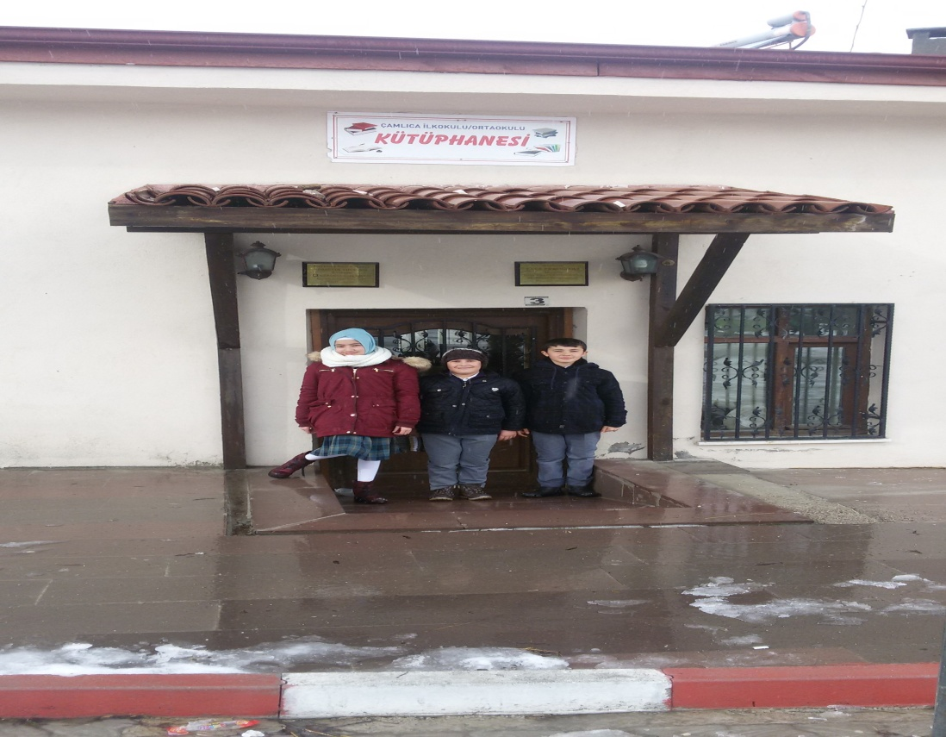

Kütahya
2016

Proje Özeti

Projenin Adı | Gezici Kitap Okuma Servisi.
Projenin Genel Hedefi | Dezavantajlı grup olarak tanımlanan(engelli,yaşlı,okuma-yazma bilmeyen) kişilere kitap okuma hizmeti götürmek.
Projenin Toplam Süresi (ay) | 2016-2017 Eğitim-öğretim yılının 2.dönemi.
Hedef grup(lar) | Engelliler,Yaşlılar,Okuma-yazma bilmeyenler
Proje Uygulama Yeri | Çamlıca ilk-orta okulu
Proje Ortakları | Milli eğitim müdürlüğü,Mahalle Muhtarları,Köy muhtarları
Projenin Amaçları | 1-Öğrencilerimizin okuma becerilerini artırmak.  2-Kitap okuma imkanı olmayan kişilere fırsat yaratmak.  3-Kitap dinleyen kişilerin yaratıcılık becerilerini artırmak.  4-Öğrencilere dezavantajlı insanların da önemli olduklarının farkına varmalarını sağlamak.  5-Öğrencilerde değerler sisteminin içselleştirilmesini sağlamak.
Temel faaliyetler | Eğitim bölgemizde hitap ettiğimiz mahallelerimiz ve köylerimizde şu ana kadar kitap okuma veya dinleme şansı bulamamış,okuma-yazma bilmeyen,engelli veya yaşlı kişilere okulda kurduğumuz ‘Gezici Kitap Okuma Servisi ‘ ile hizmet götürmek çalışmamızın ana konusudur.İlk başta mahalle ve köylerimizde muhtarlarımızın yardımı ile alan taraması yapılıp dezavantajlı durumda olan kişilerin listesi çıkarılır.Daha sonra okulumuzda kitap okuma servisimiz kurulur.Öğretmenlerimizden oluşan komisyon ile kütüphanemizden okuyacağımız kitaplarların listesi çıkarılır ve komisyonca onaylanır.İmkanlar doğrultusunda görme engelli bireyler için istediği bir kitap seslendirilerek ses kaydediciye kaydedilir ve kişiye armağan edilir.Daha sonra dezavantajlı kişilerle irtibata geçilerek evlerine gitmek üzere randevu alınır.Bu proje 2016-2017 eğitim-öğretim yılının 15 Mayısına kadar surer.En son yapılan tüm çalışmalar,fotoğraflar ve memnuniyet anketleri raporlaştırılarak milli eğitime sunulur.

Projenin Yasal Dayanakları
Onuncu Kalkınma Planı (2014-2018)
Madde 142- Düşünme, algılama ve problem çözme yeteneği gelişmiş, demokratik değerleri ve milli kültürü özümsemiş, paylaşıma ve iletişime açık, sanat ve estetik duyguları güçlü, özgüven ve sorumluluk duygusu ile girişimcilik ve yenilikçilik özelliklerine sahip, bilim ve teknoloji kullanımına ve üretimine yatkın, bilgi toplumunun gerektirdiği temel bilgi ve becerilerle donanmış, üretken ve mutlu bireylerin yetişmesi eğitim sisteminin temel amacıdır.
1739 sayılı Milli Eğitim Temel Kanunu
M.E.B Okul Öncesi ve İlköğretim Kurumları Yönetmeliği

FAALİYET TAKVİMİ
Faaliyet | Ekim |  |  |  | Kasım |  |  |  | Aralık |  |  |  |  | Ocak |  |  |  | Şubat |  |  |  | Mart |  |  |  | Nisan |  |  |  | Mayıs
 | 1 | 2 | 3 | 4 | 1 | 2 | 3 | 4 | 1 | 2 | 3 | 4 | 5 | 1 | 2 | 3 | 4 | 1 | 2 | 3 | 4 | 1 | 2 | 3 | 4 | 1 | 2 | 3 | 4 | 1 | 2 | 3 | 4
Mahalle ve köylerde alan taraması yapılması | .
Kitap Okuma Servisinin Kurulması |  | .
Kitap seçim komisyonunun kurulması |  | .
Randevuların alınması |  |  |  |  | . | . | .
Raporlaştırma ve sunum

